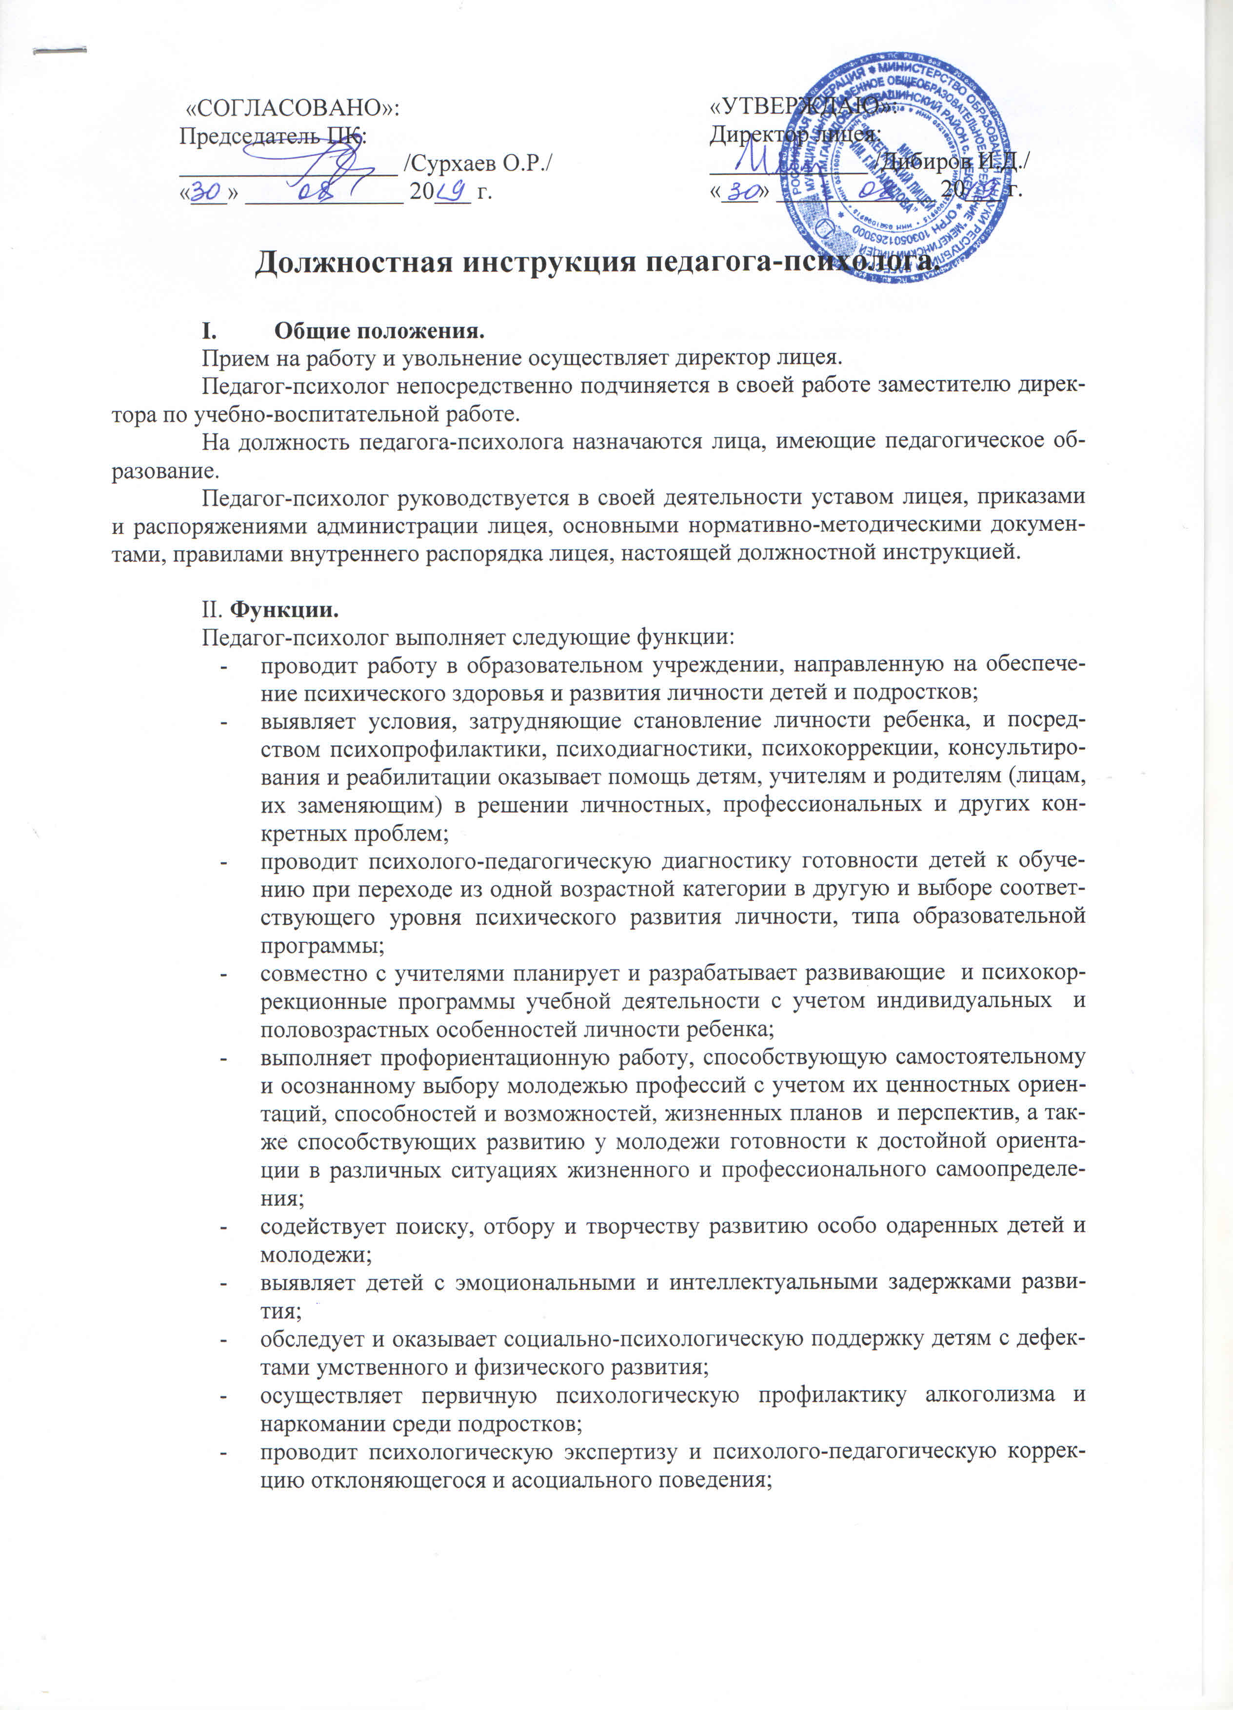  «СОГЛАСОВАНО»:  Председатель ПК:  __________________ /Сурхаев О.Р./  «___» _____________ 20___ г. |  | «УТВЕРЖДАЮ»:  Директор лицея:  _____________ /Дибиров И.Д./  «___» _____________ 20___ г.

Должностная инструкция педагога-психолога.

- Общие положения.
Прием на работу и увольнение осуществляет директор лицея.
Педагог-психолог непосредственно подчиняется в своей работе заместителю директора по учебно-воспитательной работе.
На должность педагога-психолога назначаются лица, имеющие педагогическое образование.
Педагог-психолог руководствуется в своей деятельности уставом лицея, приказами и распоряжениями администрации лицея, основными нормативно-методическими документами, правилами внутреннего распорядка лицея, настоящей должностной инструкцией.

II. Функции.
Педагог-психолог выполняет следующие функции:
  - проводит работу в образовательном учреждении, направленную на обеспечение психического здоровья и развития личности детей и подростков;
  - выявляет условия, затрудняющие становление личности ребенка, и посредством психопрофилактики, психодиагностики, психокоррекции, консультирования и реабилитации оказывает помощь детям, учителям и родителям (лицам, их заменяющим) в решении личностных, профессиональных и других конкретных проблем;
  - проводит психолого-педагогическую диагностику готовности детей к обучению при переходе из одной возрастной категории в другую и выборе соответствующего уровня психического развития личности, типа образовательной программы;
  - совместно с учителями планирует и разрабатывает развивающие и психокоррекционные программы учебной деятельности с учетом индивидуальных и половозрастных особенностей личности ребенка;
  - выполняет профориентационную работу, способствующую самостоятельному и осознанному выбору молодежью профессий с учетом их ценностных ориентаций, способностей и возможностей, жизненных планов и перспектив, а также способствующих развитию у молодежи готовности к достойной ориентации в различных ситуациях жизненного и профессионального самоопределения;
  - содействует поиску, отбору и творчеству развитию особо одаренных детей и молодежи;
  - выявляет детей с эмоциональными и интеллектуальными задержками развития;
  - обследует и оказывает социально-психологическую поддержку детям с дефектами умственного и физического развития;
  - осуществляет первичную психологическую профилактику алкоголизма и наркомании среди подростков;
  - проводит психологическую экспертизу и психолого-педагогическую коррекцию отклоняющегося и асоциального поведения;
  - участвует в работе психолого-медико-педагогических комиссий, в работе комиссий по социально-правовой защите детей и подростков, сотрудничает с территориальными службами занятости центрами профориентации;
  - формирует психическую культуру детей, учителей и родителей (лиц, их заменяющих), в том числе и культуру полового воспитания;
  - консультирует руководителей и сотрудников образовательного учреждения по вопросам развития данного учреждения, практического применения психологии, ориентированной на повышение сознательно-психологической компетентности детей, учителей, родителей (лиц, их заменяющих).

Ш. Права.

Социальный педагог имеет право:
  - запрашивать от работников, а в необходимых случаях и администрации лицея, необходимые материалы для ведения воспитательной работы;
  - вносить на рассмотрение администрации предложения по совершенствованию форм и методов обучения;
  - давать учащимся во время занятий обязательные распоряжения, относящиеся к организации занятий;
  - вызывать от имени лицея родителей учащихся (лиц их заменяющих) для собеседования;
  - обращаться к администрации и в Совет лицея с заявлениями, которые подлежат обязательному рассмотрению;
  - знакомиться с документами, содержащими оценку его работы.

- Ответственность.
Социальный педагог несет ответственность за:
  - своевременное и качественное выполнение обязанностей, возложенных на него настоящей инструкцией;
  - сохранения жизни и здоровья школьников;
  - ведение четких, точных, аккуратных записей в классном журнале;
  - прямой действительный ущерб, причиненный по его вине имуществу лицея.

- Взаимоотношения.
Социальный педагог в процессе своей деятельности взаимодействует с педагогическим, административным, обслуживающим персоналом по вопросам качественного ведения учебно-воспитательного процесса.

Зам. директора по УВР: ________________ /Рашидова У.У./

С инструкцией ознакомлен(а): ___________ ______________________
(подпись) (расшифровка подписи)

